mark
image asset
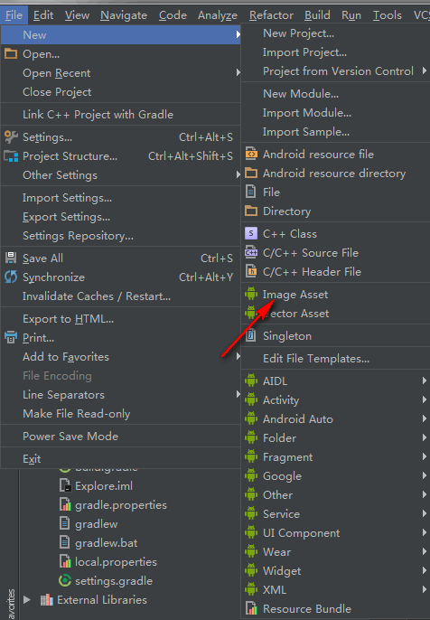

image Edit
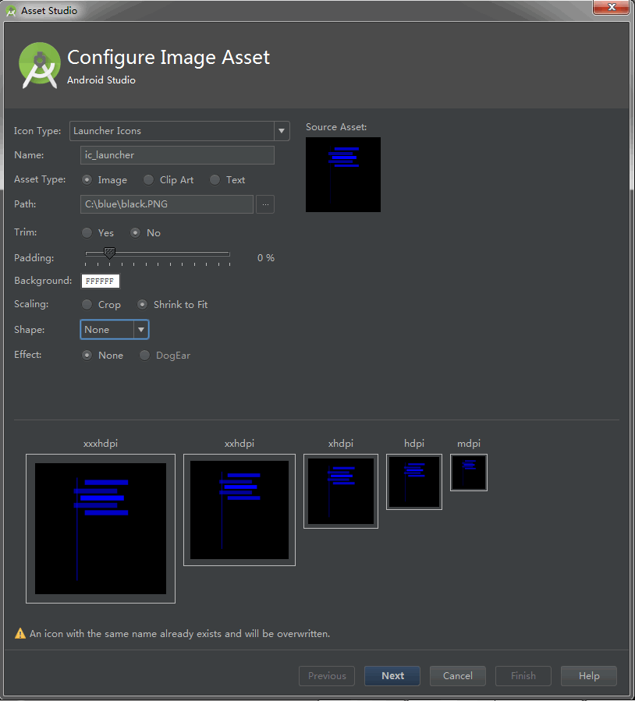
Icon Types: Launcher Icon[启动图标 必选为
Path:图片像素 500*500

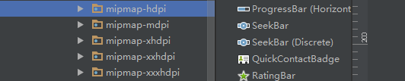
原理
公式：
xxxdpi = 192*192 = 4 * mdpi【图片设计最小尺寸
xxdpi = 144*144 = 3 * mdpi
xdpi = 96*96 = 2 * mdpi
hdpi = 72*72 = 1.5 * mdpi
mdpi = 48*48

图解【公式之图解：
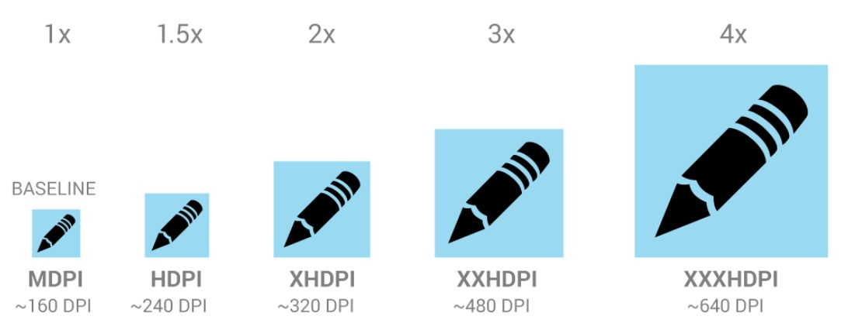

div
app
单位：dp
web
单位：px
/*1280分辨率以上（大于1200px）xxxhdpi:640基准*4*/
@media screen and (min-width:1200px){
#rorre{
width:600px;
}
}
/*1100分辨率（大于960px，小于1199px）xxhdpi:480基准*3*/
@media screen and (min-width: 960px) and (max-width: 1199px) {
#rorre{
width:450px;
}
}
/*880分辨率（大于768px，小于959px）xhdpi:320基准*2*/
@media screen and (min-width: 768px) and (max-width: 959px) {
#rorre{
width:300px;
}
}
/*720分辨率（大于480px，小于767px）hdpi:240基准*1.5*/
@media only screen and (min-width: 480px) and (max-width: 767px){
#rorre{
width:225px;
}
}
@media only screen and (max-width: 479px) {
/*440分辨率以下（小于479px） mdpi:160 以此为基准*/
#rorre{
width:150px;
}
}

image
图片占据整个屏幕
屏幕
让图片宽高都比屏幕大 然后做出截图的效果
图片只是一个方块
屏幕
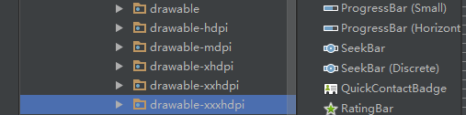
原理
公式：
xhdpi 320dpi 720*1280
xxxdpi = *【图片设计最小尺寸1000
drawable-xxxdpi
xxdpi = 3/4 * xxxdp750
xdpi = 2/4 * xxxdpi500
hdpi = 1.5/4 * xxxdp375
mdpi = 1/4*xxxdp250
图解【公式之图解同上

机型：
普通
xxxhdpi 640dpi（8*80）
"1080P xxhdpi 480dpi（6*80） 1080*1920"（13.5*80）
"720P xhdpi 320dpi（4*80） 720*1280"（9*80）
"QHD hdpi 540*960"
"FWVGA hdpi 480*854"
"WVGA hdpi 240dpi（3*80） 480*800"（6*80）
"HVGA mdpi 160dpi（2*80） 320*480"（4*80）

android studio
Nexus 6P API 24 560dpi（xxhdpi） 1440*2560
Nexus 5 API 24 xxhdpi 1080*1920
Galaxy Nexus API 24 xhdpi 720*1280
Nexus S API 24 hdpi 480*800）
3.2 HVGA slider (ADP1) API 24 mdpi 320*480

原理：
系统会据屏幕分辨率来从不同drawable寻找最匹配的图片：
11280*720屏幕会率先匹配 drawable-xdpi 下的图片 若找不到
2如果在最匹配的目录没有找到对应图片，就会向更高密度的目录逐层查找 找到 为止 如果找到会自动放大固定的比例

3如果在更高密度的目录没有找到对应图片 就会找drawable下的图片 不管当前 屏幕的密度如何，系统都不会缩放此目录中的资源
4如果在drawable下找不到图片 就会向更低密度的目录逐层查找找到为止 如果 找到会自动缩小固定的比例
.xml layout
<RelativeLayout xmlns:android="http://schemas.android.com/apk/res/android"
xmlns:tools="http://schemas.android.com/tools"
android:id="@+id/activity_main"
android:layout_width="match_parent"
android:layout_height="match_parent"//宽高等于父辈：这里父辈就是屏幕
android:background="#ffffff"//背景
tools:context="com.hitmouse.MainActivity">
<ImageView android:id="@+id/photo"
android:src="@drawable/ic_start_name"//@图片位置/图片名称
android:layout_width="wrap_content"
android:layout_height="wrap_content"//自适应父辈
android:scaleType="center"//固定尺寸
android:layout_centerInParent="true"/>//垂直水平居中对齐
</RelativeLayout>
app
.png
- ai 设计矢量图
- psd 设计位图：
  - 将矢量图导入1000*1000的psd中
  - 设计完成后导出500*500 的.png根据真机效果调试

web
.png:包围在view中 定义其宽高为100%

text
app
单位：sp
web
单位：rem
1设置根font-size大小
html{font-size:62.5%;/*62.5% == 10px*/}

2根据屏幕设定fontsize 1rem 1.5 rem 2rem 3rem 4rem

/*440分辨率以下（小于479px） mdpi:160 以此为基准*/
@media only screen and (max-width: 479px) {
/*440分辨率以下（小于479px） mdpi:160 以此为基准*/
#tips2 a{
font-size: 1.5rem;
}
}

